- 把读写器和电脑通过串口连接，先不要上电.
- 打击打开文件按钮，选择升级文件：Reader.bin.
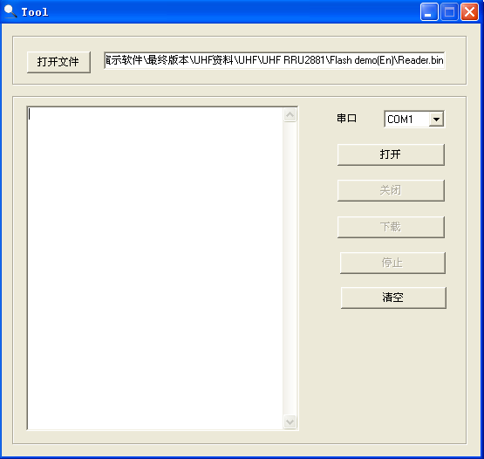
- 打开连接使用的串口，并点击下载:
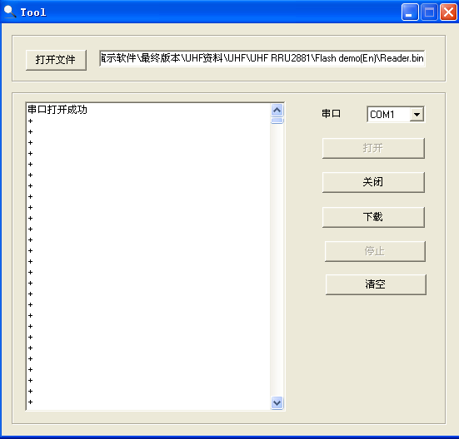
这个时候再给读写器通电，进入升级模式。
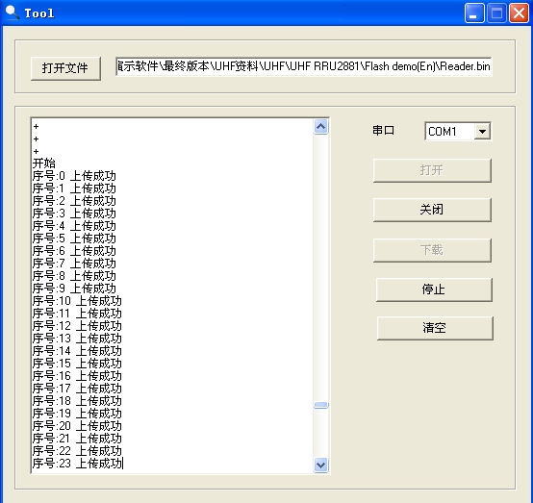
- 当升级完成以后，序号停在883的位置:
